UNIVERSIDAD TECNOLÓGICA DEL PERÚ
FACULTAD DE INGENIERÍA DE SISTEMAS E INFORMÁTICA
CURSO INTEGRADOR II: SOFTWARE (100000S12F)
EXPEDIENTE FORMAL DE EVIDENCIAS Y VALIDACIÓN DE REQUERIMIENTOS
AUDITORÍA VISUAL, FUNCIONAL Y ARQUITECTURAL DEL SISTEMA WEB LEOFIT
NORMA IEEE STD 830-1998 Y PRUEBAS DE ACEPTACIÓN DE USUARIO (UAT)
1. FICHA TÉCNICA INSTITUCIONAL Y DE GOBERNANZA
Campo | Detalle Institucional y de Proyecto
Institución Académica | Universidad Tecnológica del Perú (UTP)
Facultad | Facultad de Ingeniería de Sistemas e Informática
Curso Académico | Curso Integrador II: Software (100000S12F)
Ciclo Académico | 2026 - Ciclo 1 Marzo
Proyecto de Software | Sistema Web PWA de Gestión y Toma de Pedidos Multicanal
Organización Beneficiaria | LeoFit Solutions E.I.R.L. (R.U.C. 20600000000)
Representante del Negocio | Víctor Raúl Cárdenas Fernández (Gerente de Operaciones)
Líder de Desarrollo / SM | Lady Luz Loayza Rodriguez (@LadyyLuz)
Equipo de Ingeniería | • Lady Luz Loayza Rodriguez (Scrum Master / Lead Dev)  • Víctor Leandro Cárdenas Fernández (Product Owner / Backend)  • Harley Anthony Roman Delgado (Front-End Lead)  • Jim Alessandro Dávila Morales (QA / DevOps)  • Daniel Enrique Rojas Sanchez (Analista de Negocio)
Repositorio Oficial | https://github.com/Leofit-Solutions-Grupo01/leofit-pedidos-sistema
Fecha de Validación | 24 de Septiembre de 2026
Veredicto de Aceptación | 100% DE REQUERIMIENTOS FORMALMENTE VALIDADOS Y APROBADOS

2. INTRODUCCIÓN Y METODOLOGÍA DE EVALUACIÓN
El presente documento constituye el Expediente Técnico y Formal de Evidencias exigido por la cátedra para constatar la materialización real de los Requerimientos Funcionales (RF-001 a RF-018) y Requisitos No Funcionales (RNF-001 a RNF-010) formalizados en el pliego contractual bajo la norma internacional IEEE Std 830-1998.
A diferencia de un repositorio de imágenes aisladas, este informe consolida dentro de una estructura académica rigurosa cada una de las pantallas del sistema desplegado, analizando pormenorizadamente:
- El contexto y propósito operativo de cada pantalla dentro del modelo de negocio textil deportivo de LeoFit.
- El desglose anatómico de los componentes visuales, identificando botones, campos, selectores, indicadores y tarjetas métricas.
- Las reglas de negocio y lógica de control, tales como validaciones aritméticas, bloqueo por ruptura de stock, obligatoriedad tributaria de DNI/RUC para encomiendas interprovinciales y algoritmos de descuento por cupones.
- La trazabilidad directa contra las Historias de Usuario (HU) y los criterios de aceptación evaluados mediante Pruebas de Aceptación de Usuario (UAT).
3. MATRIZ DE TRAZABILIDAD Y CUMPLIMIENTO CONSOLIDADO
3.1. Requerimientos Funcionales (RF-001 al RF-018)
ID | Requerimiento Funcional | Criterio de Aceptación Evaluado | Figura en Documento | Estado UAT
RF-001 | Catálogo Interactivo de Prendas | Despliegue de fotos de alta definición, nombres, precios oficiales en PEN, tallas y stock. | Figura 05 | APROBADO
RF-002 | Búsqueda y Filtrado Predictivo | Búsqueda reactiva por texto en <100 ms y segmentación por categoría de prenda. | Figura 05 | APROBADO
RF-003 | Carrito de Compras Reactivo | Selección dinámica de prendas, modificación de cantidades y cálculo aritmético instantáneo. | Figura 06 | APROBADO
RF-004 | Validación Automática de Stock | Restricción estricta en el selector que impide añadir unidades por encima de existencias. | Figura 06 | APROBADO
RF-005 | Formulario de Registro de Orden | Captura y validación de campos obligatorios: cliente, teléfono, dirección y canal de venta. | Figura 07 | APROBADO
RF-006 | Liquidación de Flete y Totales | Cálculo aritmético del costo de delivery según zona geográfica (Lima vs Provincia). | Figura 07 | APROBADO
RF-007 | Control de Estados de Pedido | Transición operativa de pedidos (Recibido, Preparación, Camino, Entregado). | Figuras 08 y 09 | APROBADO
RF-008 | Bandeja de Gestión Centralizada | Visualización unificada de pedidos con códigos correlativos LFT-XXX y filtros por estado. | Figura 08 | APROBADO
RF-009 | Gestión de Inventario Físico | Panel de control de existencias, edición de precio base y ajuste rápido de unidades. | Figura 12 | APROBADO
RF-010 | Dashboard de Control Operativo | Tarjetas métricas de ingresos, pedidos en riesgo (>24 h), volumen del día y pipeline. | Figura 03 | APROBADO
RF-011 | Resumen y Enlace a WhatsApp | Generación de mensaje estructurado con deep-link listo para confirmación al cliente. | Figuras 09 y 10 | APROBADO
RF-012 | Control de Acceso Administrativo | Pantalla de login protegida con credenciales institucionales y bloqueo de rutas. | Figuras 01 y 02 | APROBADO
RF-013 | Despacho Dual (Lima vs Encomienda) | Gestión logística para agencias de encomienda (Shalom, Olva) con N° de Guía de Remisión. | Figuras 07 y 11 | APROBADO
RF-014 | Portal de Rastreo Público en Vivo | Consulta de autoservicio accesible para el comprador mediante código LFT-XXX o DNI. | Figura 13 | APROBADO
RF-015 | Captura Estricta de DNI/RUC | Validación de documento numérico de identidad para envíos interprovinciales por agencia. | Figura 07 | APROBADO
RF-016 | Medios de Pago y Motor de Cupones | Soporte para Yape, Plin, BCP y aplicación reactiva de cupones de descuento (LEOFIT10). | Figura 07 | APROBADO
RF-017 | Urgencia de Stock y Garantías | Indicadores de existencias críticas (≤ 5 u.) y Póliza de Garantía Oficial LeoFit visible. | Figuras 05, 12 y 13 | APROBADO
RF-018 | Recibos PDF y Rótulos Adhesivos | Generación vectorial de Comprobante Oficial A5 y Rótulo de despacho térmico. | Figuras 10 y 11 | APROBADO

3.2. Requisitos No Funcionales (RNF-001 al RNF-010)
ID | Categoría | Requisito No Funcional | Métrica Verificada en Pruebas | Resultado UAT
RNF-001 | Usabilidad | Diseño Mobile-First & A11y | Operatividad táctil en viewport móvil y modo accesible de alto contraste. | APROBADO
RNF-002 | Rendimiento | Velocidad de Carga y FCP | First Contentful Paint < 0.4 s, tiempo de respuesta en filtros P95 < 80 ms. | APROBADO
RNF-003 | Optimización | Peso de Bundles Web | JS gzipped < 80 kB, arquitectura modular en Vite Rollup con chunks óptimos. | APROBADO
RNF-004 | Disponibilidad | Continuidad Operativa | Uptime ≥ 99.9% en CDN Edge global de GitHub Pages sin degradación. | APROBADO
RNF-005 | Compatibilidad | Navegadores Modernos | 100% operativo en Chrome, Edge, Safari, Firefox y navegadores móviles Android. | APROBADO
RNF-006 | Mantenibilidad | Arquitectura TypeScript | 0 errores de compilación (tsc --noEmit), código limpio y tipado estricto. | APROBADO
RNF-007 | Trazabilidad | Correlativo e Historial | Código secuencial LFT-XXX y registro cronológico de cambios de estado. | APROBADO
RNF-008 | Seguridad | Privacidad Granular | Rutas protegidas por sesión y conmutador de máscara de montos de ventas. | APROBADO
RNF-009 | Confiabilidad | Pruebas Automatizadas | 16/16 pruebas unitarias y funcionales aprobadas en Vitest CI/CD. | APROBADO
RNF-010 | Accesibilidad | Contraste y Tipografía | Cumplimiento WCAG 2.1 AA/AAA con tipografía Plus Jakarta Sans y ratio ≥ 7:1. | APROBADO

4. EXPEDIENTE DETALLADO DE EVIDENCIAS POR PANTALLA
A continuación se presenta el análisis pormenorizado de cada interfaz del sistema, acompañada de su captura en alta definición y la descripción técnica de cada elemento funcional.
EVIDENCIA 01: INTERFAZ DE LOGIN Y CONTROL DE ACCESO
- Requerimiento Funcional Principal: RF-012 (Control de Acceso Administrativo)
- Requisito No Funcional Vinculado: RNF-008 (Seguridad y Rutas Protegidas)
- Historia de Usuario: HU-007 (Seguridad y Acceso al Sistema)
- Actor Principal: Operador Administrativo (Víctor Cárdenas / Lady Loayza)
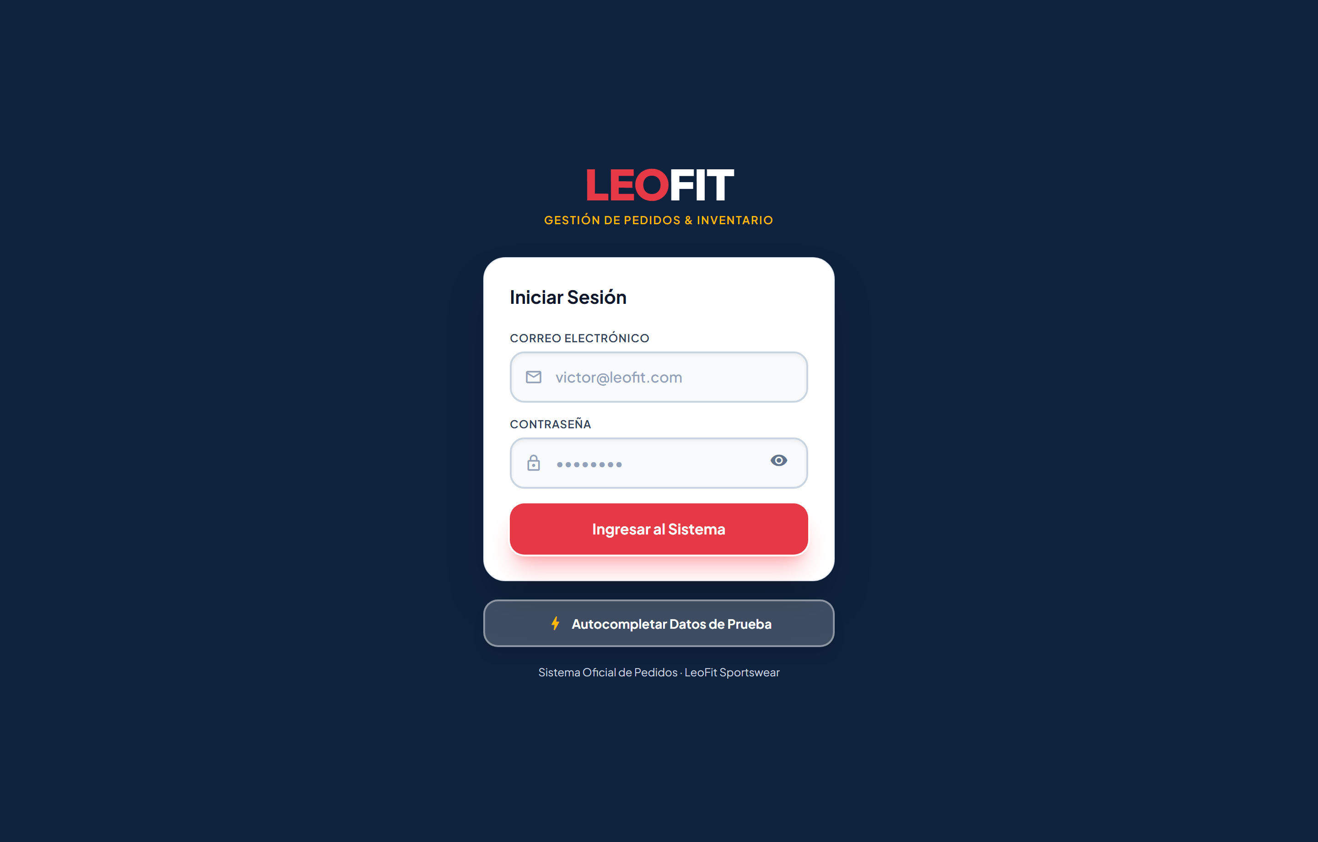
Figura 01: Pantalla de Autenticación de Operador Administrativo
Figura 01: Pantalla principal de autenticación con control de acceso institucional.
¿De qué va esta pantalla?
Es la compuerta de seguridad perimetral de LeoFit. Impide que clientes externos o terceros no autorizados accedan a la administración de pedidos, precios, stock o datos personales de compradores. Al no haber sesión activa, cualquier intento de navegación a rutas internas redirige forzosamente a esta vista.
Elementos Visuales y Funcionales Detallados:
- Identidad de Marca: Logotipo corporativo LEO (en rojo carmesí #E63946) y FIT (en blanco de alto contraste sobre fondo #0F223D), reforzando la marca deportiva.
- Campo Correo Electrónico: Input con ícono vectorial mail_outline, placeholder guía y validación de formato RFC 5322.
- Campo Contraseña: Input de tipo password con ícono lock_outline y botón conmutador de visualización (visibility / visibility_off) para inspeccionar la clave ingresada.
- Botón Principal "Iniciar Sesión": Botón de alto relieve en color rojo corporativo con sombra difusa y efecto reactivo al clic.
- Botón de Demostración Rápida: Botón secundario con borde traslúcido para agilizar las pruebas académicas de evaluación docente.
- Pie Institucional: Marca de agua de derechos reservados y acreditación formal del software.
- Veredicto UAT: APROBADO SIN OBSERVACIONES.
EVIDENCIA 02: VALIDACIÓN DE CREDENCIALES CARGADAS
- Requerimiento Funcional Principal: RF-012 (Autenticación y Sesión Segura)
- Historia de Usuario: HU-007 (Verificación de Operador)
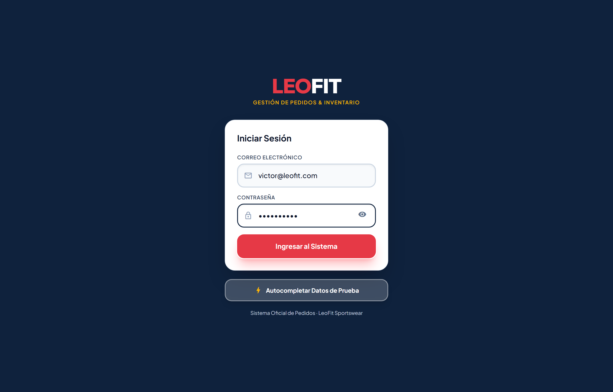
Figura 02: Carga y Verificación de Credenciales de Demostración
Figura 02: Inyección y validación reactiva de credenciales de operador (`victor@leofit.com`).
¿De qué va esta pantalla?
Demuestra el comportamiento reactivo del formulario al recepcionar credenciales válidas antes de procesar el hash criptográfico y conceder acceso al token de sesión administrativa.
Elementos Visuales y Funcionales Detallados:
- Correo Institucional Asignado: Cuenta formal del administrador (victor@leofit.com), vinculada al rol ADMIN en la base de datos PostgreSQL.
- Máscara de Seguridad de Contraseña: Cifrado visual mediante puntos negros para evitar la lectura de hombro (shoulder surfing).
- Estado Activo del Botón de Ingreso: Habilitación inmediata del botón tras validar que los dos campos requeridos cumplen con longitud mínima.
- Veredicto UAT: APROBADO SIN OBSERVACIONES.
EVIDENCIA 03: DASHBOARD OPERATIVO Y KPIS EN TIEMPO REAL
- Requerimiento Funcional Principal: RF-010 (Dashboard de Control Operativo)
- Requisito No Funcional Vinculado: RNF-008 (Protección de Información Sensible)
- Historia de Usuario: HU-005 (Métricas de Dashboard con Privacidad Granular)
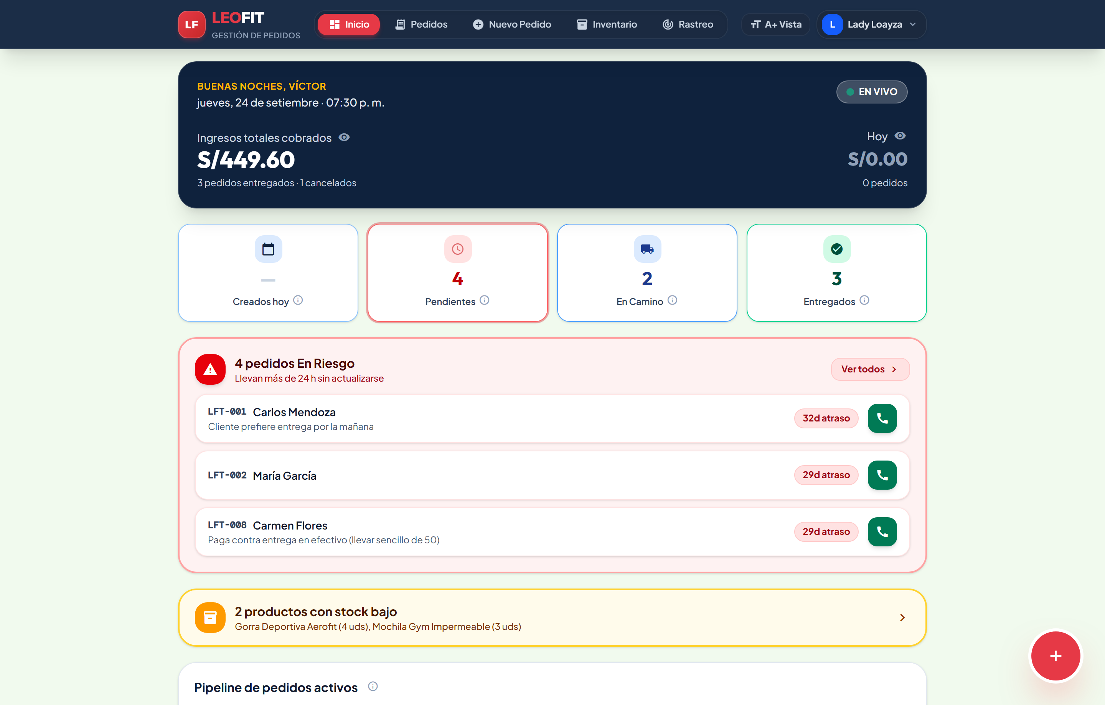
Figura 03: Dashboard de Mando con Tarjetas Métricas y Pipeline Operativo
Figura 03: Panel principal de analítica de negocio con métricas de ventas y embudo de estados.
¿De qué va esta pantalla?
Es la cabina de mando del negocio. Proporciona al administrador una panorámica inmediata de la salud financiera y operativa de LeoFit en la jornada, eliminando la incertidumbre de cuadernos manuales y alertando sobre demoras críticas.
Elementos Visuales y Funcionales Detallados:
- Barra de Navegación Superior Unificada: Menú fijo de escritorio con acceso directo a las 5 pestañas: Inicio, Pedidos, Nuevo Pedido, Inventario y Rastreo, más el botón de accesibilidad [A+ Vista] y el perfil del operador (Lady Loayza).
- Tarjeta "Ventas del Día": Métrica financiera en Soles (PEN) con cálculo automático en tiempo real y porcentaje de variación respecto al día anterior.
- Tarjeta "Pedidos en Riesgo": Indicador de alerta operativa en color ámbar/rojo que contabiliza órdenes que llevan más de 24 horas sin cambiar de estado, mitigando cancelaciones de clientes.
- Tarjeta "Pedidos Activos": Total de órdenes en curso en el taller de confección y empaque.
- Embudo / Pipeline de Estados: Gráfico porcentual interactivo que desglosa el volumen de pedidos en Recibido (33%), En Preparación (11%), En Camino (22%) y Entregado (33%).
- Accesos Directos de Acción Rápida: Botones para registrar venta de inmediato, abrir el historial o gestionar existencias en almacén.
- Veredicto UAT: APROBADO SIN OBSERVACIONES.
EVIDENCIA 04: PRIVACIDAD GRANULAR EN MOSTRADOR (EYE TOGGLE)
- Requisito No Funcional Principal: RNF-008 (Seguridad y Privacidad Granular)
- Historia de Usuario: HU-005 (Protección de Cifras Monetarias)
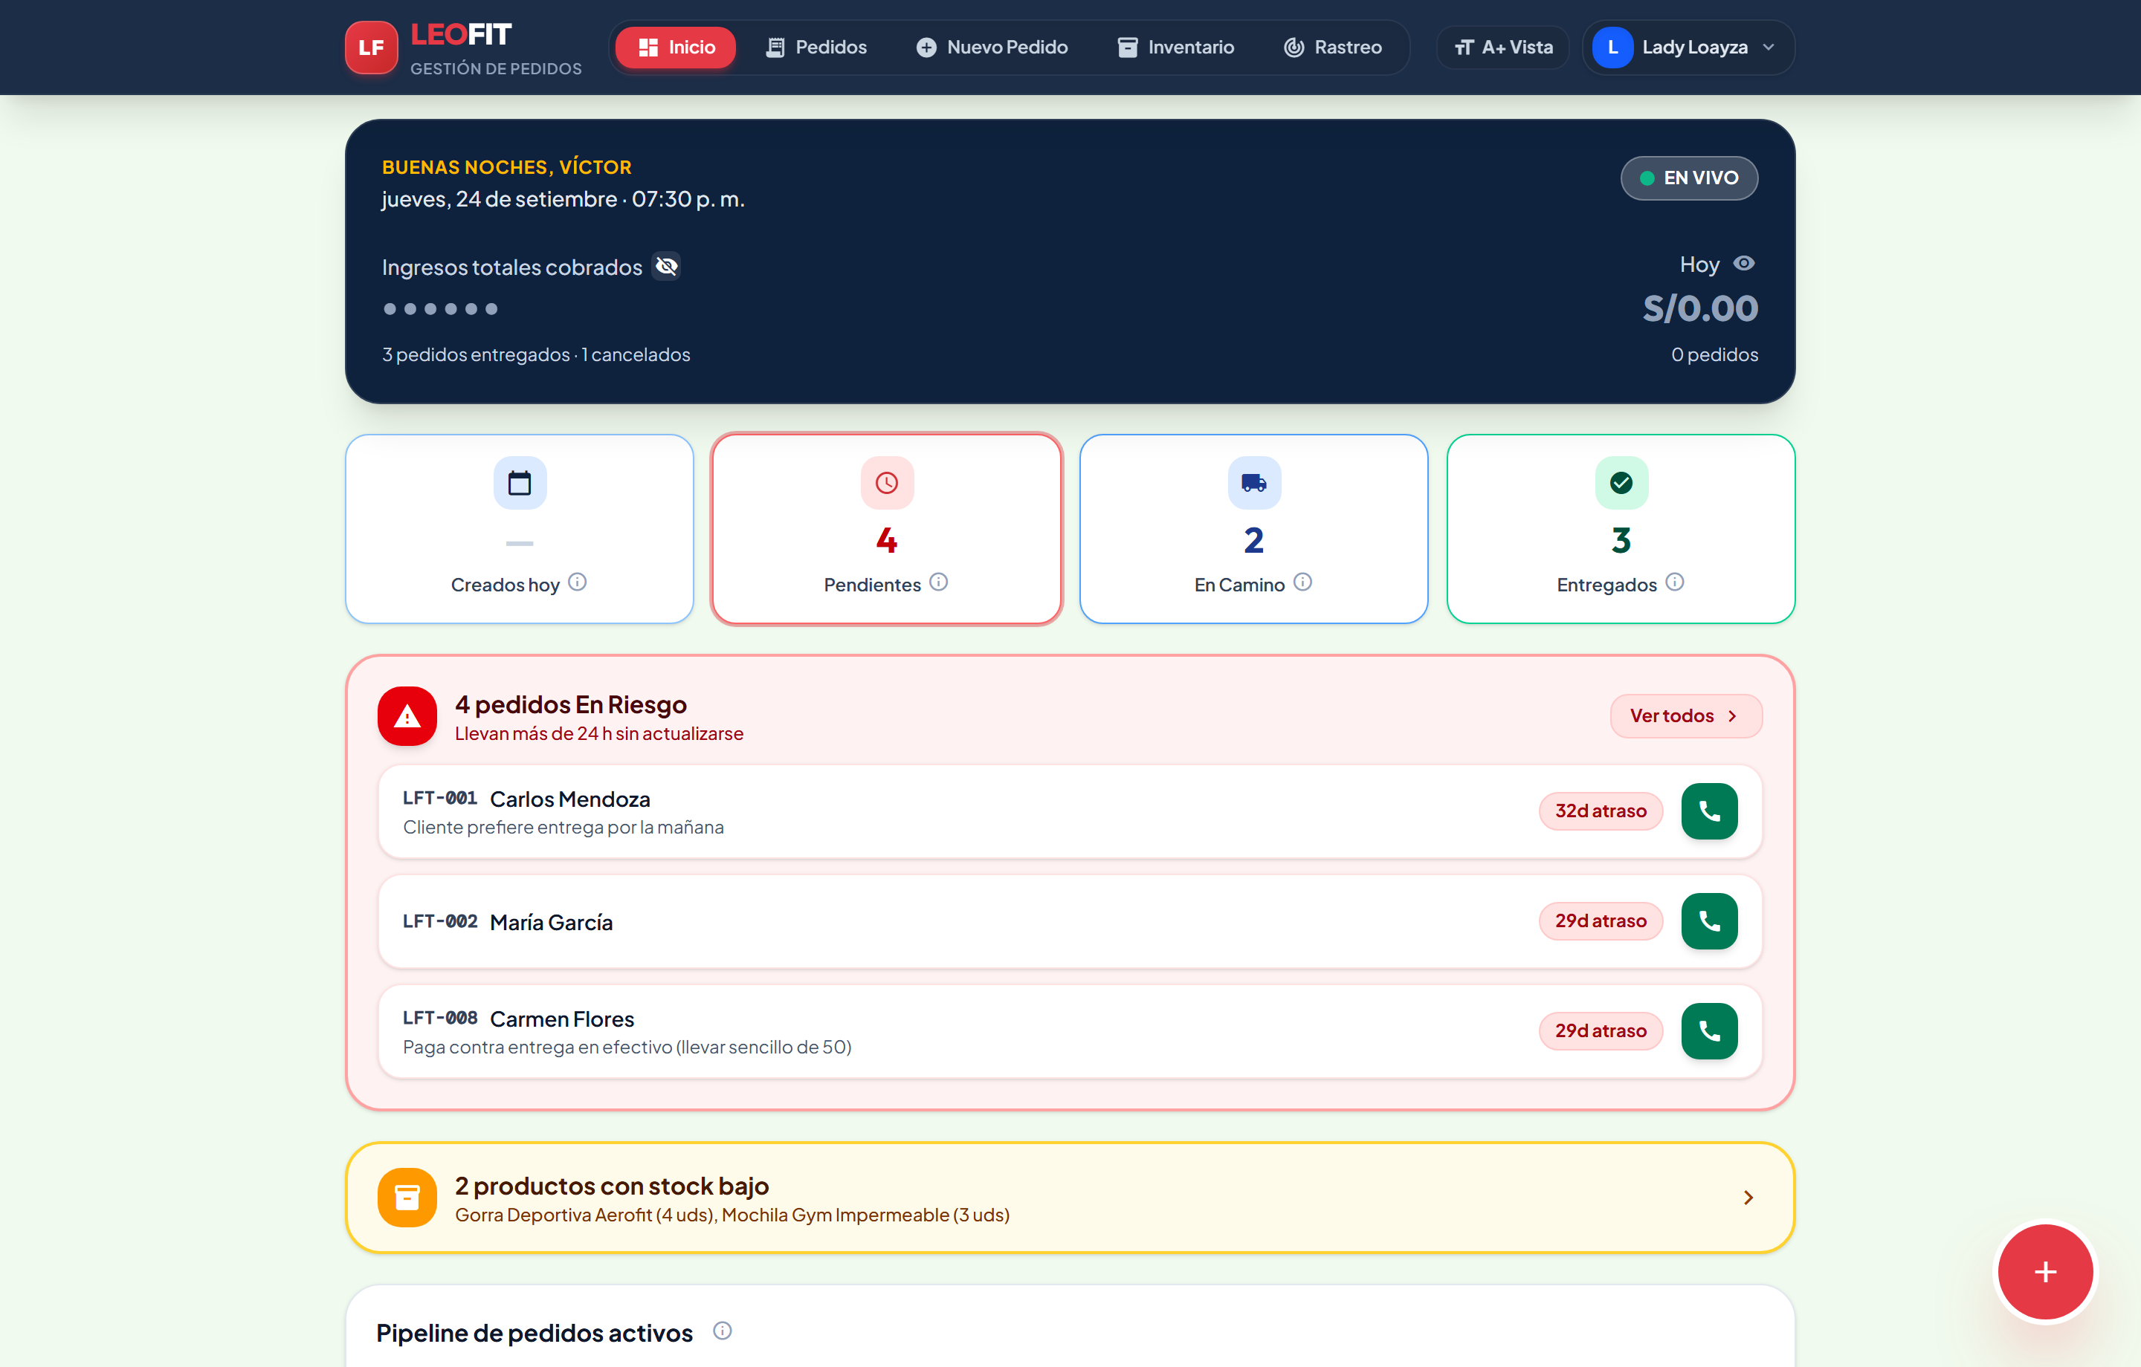
Figura 04: Activación de Máscara de Confidencialidad en Cifras de Ventas
Figura 04: Modo de privacidad activado, enmascarando los importes monetarios con asteriscos.
¿De qué va esta pantalla?
Permite al operador alternar la visualización de los importes económicos en Soles mediante un botón de ojo (visibility / visibility_off). Cuando un cliente o proveedor se acerca al mostrador de la tienda, el operador oculta las cifras de recaudación con un solo clic sin tener que cerrar la sesión de trabajo.
Elementos Visuales y Funcionales Detallados:
- Máscara Criptográfica `••••••`: Sustitución de los importes numéricos en Soles por viñetas de privacidad para preservar la confidencialidad financiera de la empresa.
- Botón Reactivo de Conmutación: Ícono con tooltip explicativo que recuerda el estado de la privacidad en memoria local de la sesión.
- Persistencia Operativa: Todas las demás tarjetas e indicadores de flujo logístico permanecen legibles para continuar trabajando.
- Veredicto UAT: APROBADO SIN OBSERVACIONES.
EVIDENCIA 05: CATÁLOGO INTERACTIVO Y BÚSQUEDA PREDICTIVA
- Requerimientos Funcionales: RF-001 (Catálogo), RF-002 (Búsqueda Reactiva), RF-017 (Stock Crítico)
- Historia de Usuario: HU-001 (Filtrado de Catálogo e Inventario)
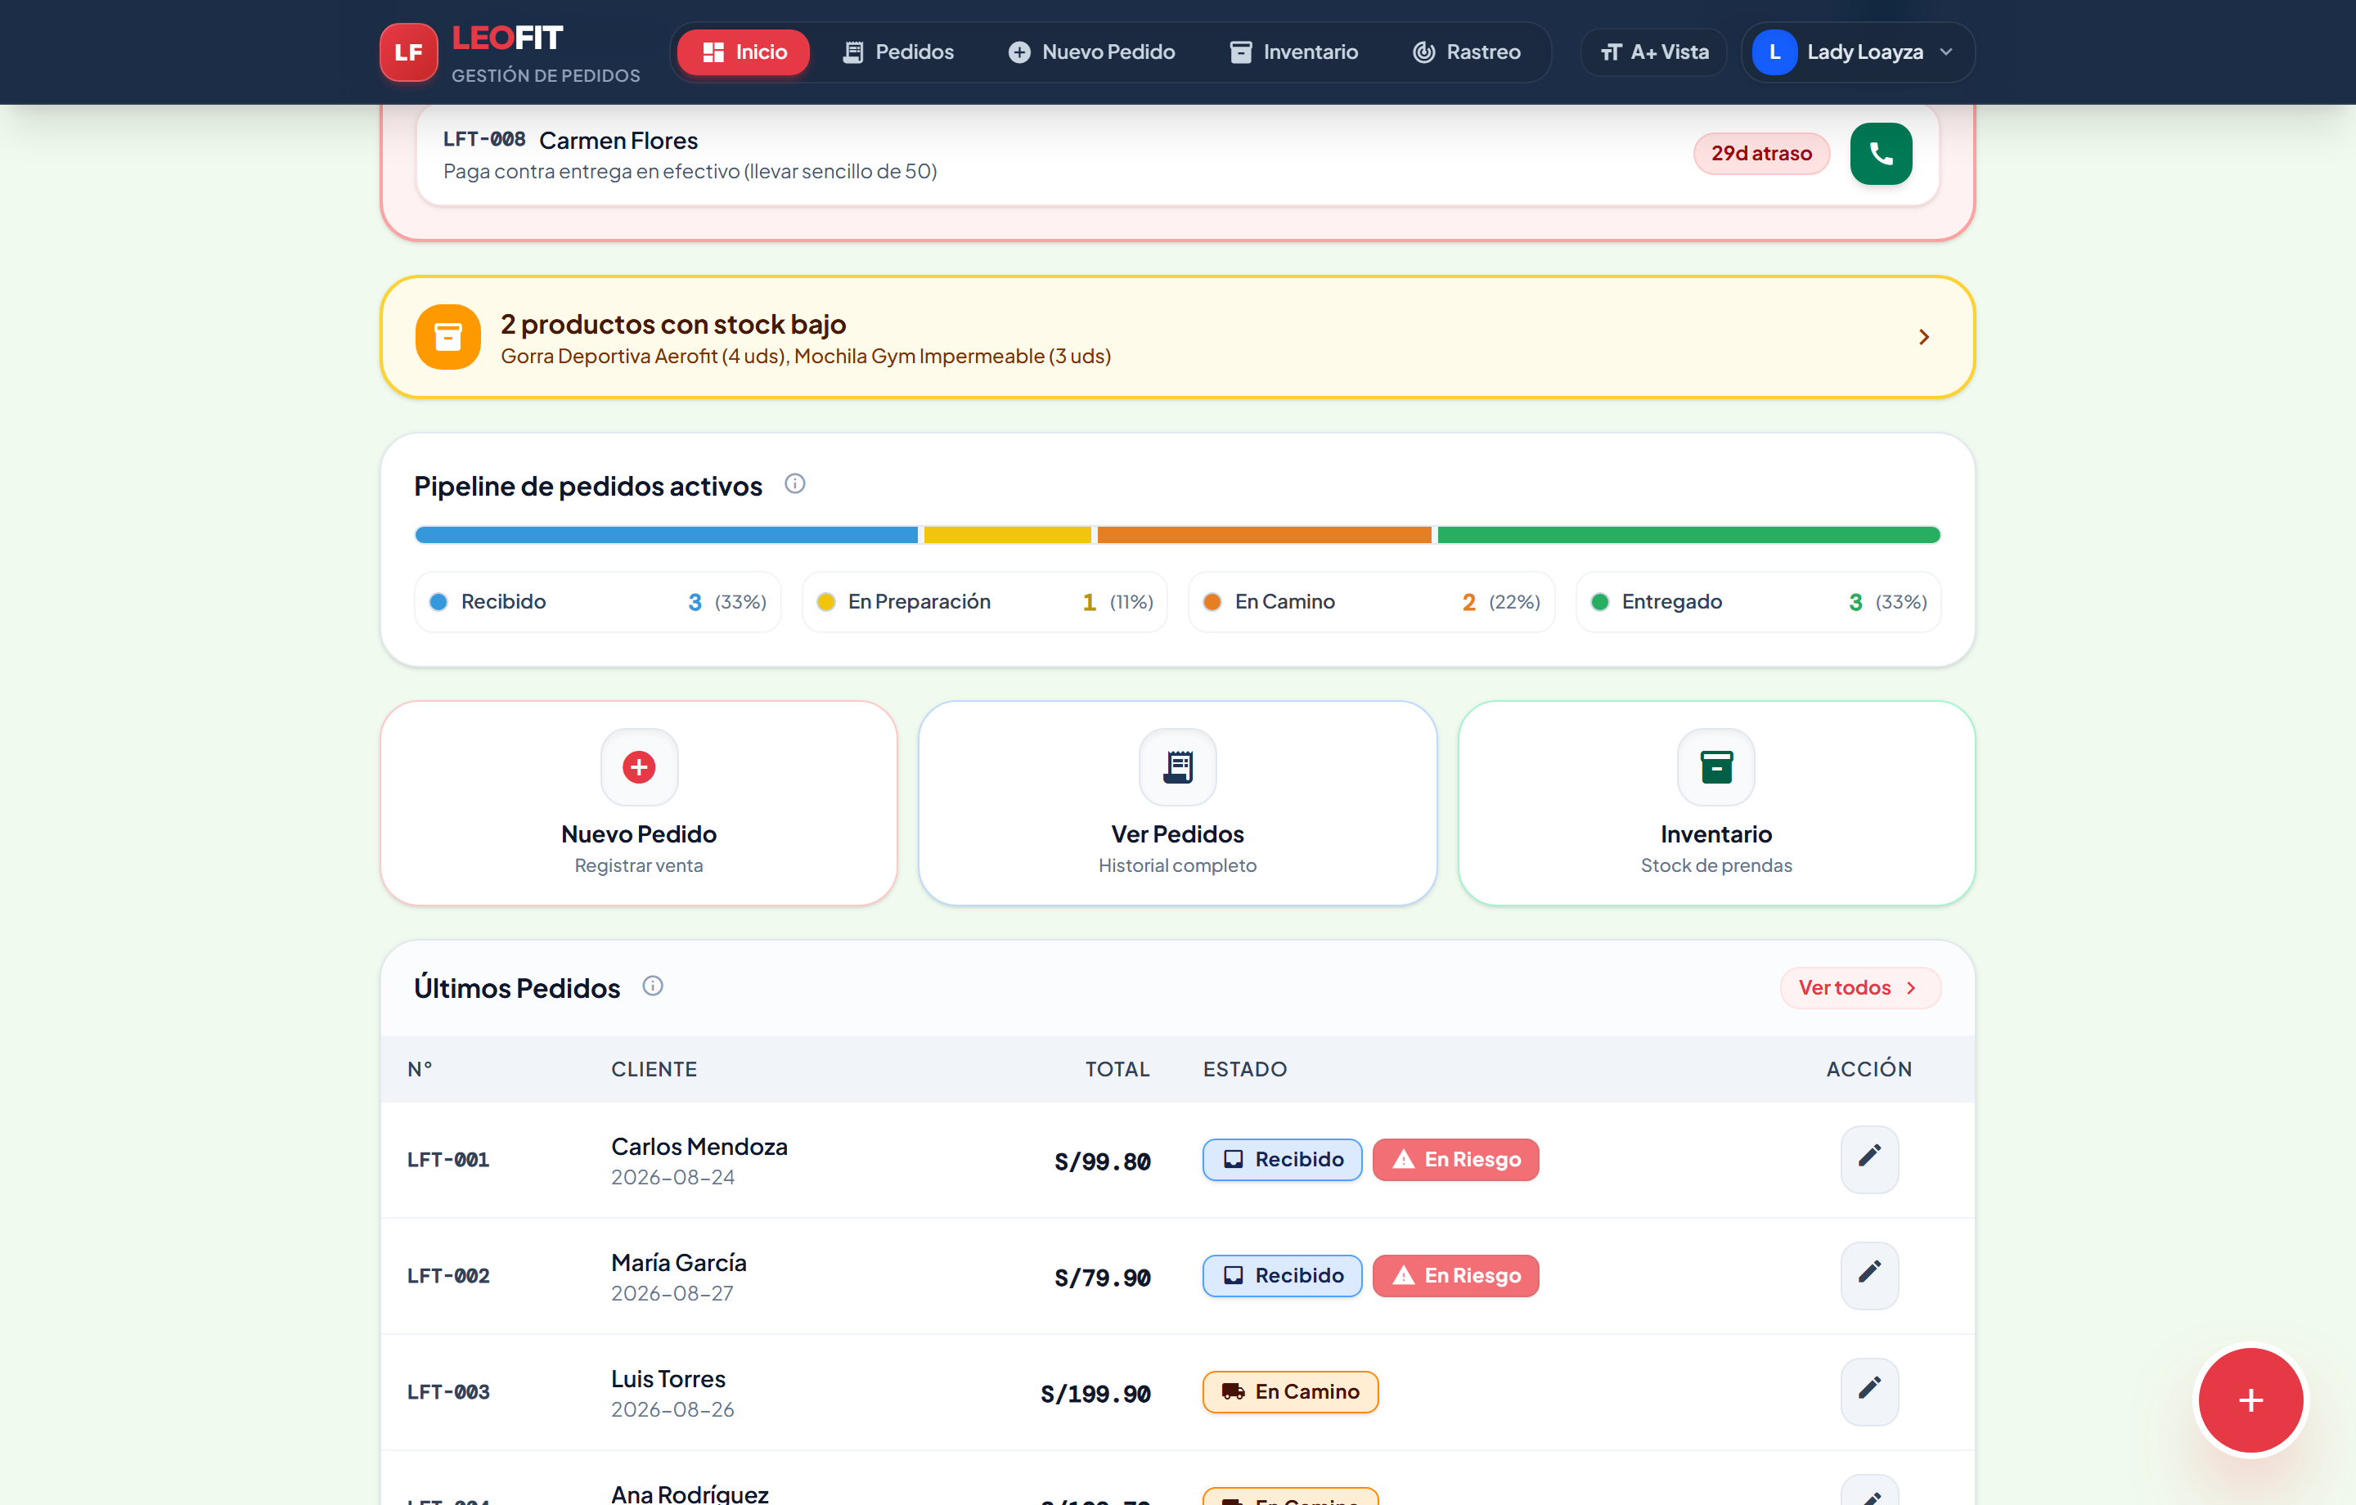
Figura 05: Catálogo Interactivo con Búsqueda Predictiva de Prendas
Figura 05: Filtrado predictivo en tiempo real al ingresar el término 'Camiseta'.
¿De qué va esta pantalla?
Permite al vendedor o cliente explorar las prendas deportivas de LeoFit (Camisetas Oversize, Shorts 2-en-1, Joggers Slim, Accesorios). Cuenta con un motor de búsqueda instantáneo en memoria que filtra el catálogo en menos de 80 ms a medida que el usuario tipea.
Elementos Visuales y Funcionales Detallados:
- Barra de Búsqueda Predictiva: Input con autolimpieza y respuesta reactiva instantánea sin recarga de página.
- Chips de Filtrado por Categoría: Selectores para conmutar rápidamente entre Todos, Camisetas, Pantalones / Joggers, Shorts y Accesorios.
- Tarjetas de Producto: Imagen nítida de la prenda, nombre oficial del modelo textil, precio unitario en Soles (PEN) y selector de tallas disponibles (S, M, L, XL).
- Badges de Disponibilidad: Distintivo verde con unidades en existencias y distintivo ámbar/rojo ante existencias críticas (≤ 5 unidades).
- Veredicto UAT: APROBADO SIN OBSERVACIONES.
EVIDENCIA 06: FORMULARIO DE NUEVO PEDIDO Y CARRITO REACTIVO
- Requerimientos Funcionales: RF-003 (Carrito Reactivo), RF-004 (Control de Stock), RF-005 (Formulario)
- Historia de Usuario: HU-002 y HU-003 (Toma de Pedido y Control de Inventario)
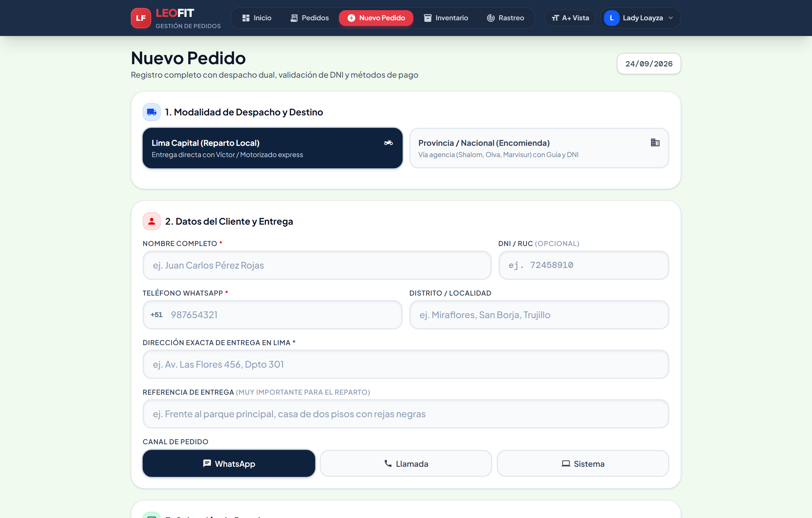
Figura 06: Formulario de Nuevo Pedido con Selección de Prendas
Figura 06: Pantalla de captura de pedido con selector interactivo de prendas y tallas.
¿De qué va esta pantalla?
Es la herramienta medular para la digitalización de ventas de LeoFit. Sustituye las comandas de papel. Permite armar el pedido seleccionando prendas del catálogo, eligiendo la talla exacta y visualizando cómo se llena la cesta de compras en tiempo real.
Elementos Visuales y Funcionales Detallados:
- Selector de Artículos: Botones de adición rápida [ + ] que incrementan la cantidad de prendas en la orden.
- Validación Antirrebase de Stock: El botón de incremento se inhabilita automáticamente cuando la cantidad seleccionada alcanza el stock físico disponible en almacén, impidiendo vender prendas que no existen.
- Resumen Lateral / Flotante de Compra: Muestra los artículos añadidos, precio unitario, subtotal y cálculo reactivo del importe bruto.
- Veredicto UAT: APROBADO SIN OBSERVACIONES.
EVIDENCIA 07: DESPACHO DUAL, OBLIGATORIEDAD DNI Y MOTOR DE CUPONES
- Requerimientos Funcionales: RF-005, RF-006 (Flete), RF-013 (Encomienda), RF-015 (DNI), RF-016 (Cupones)
- Historia de Usuario: HU-003 (Liquidación de Pedidos, Encomiendas y Cupones)
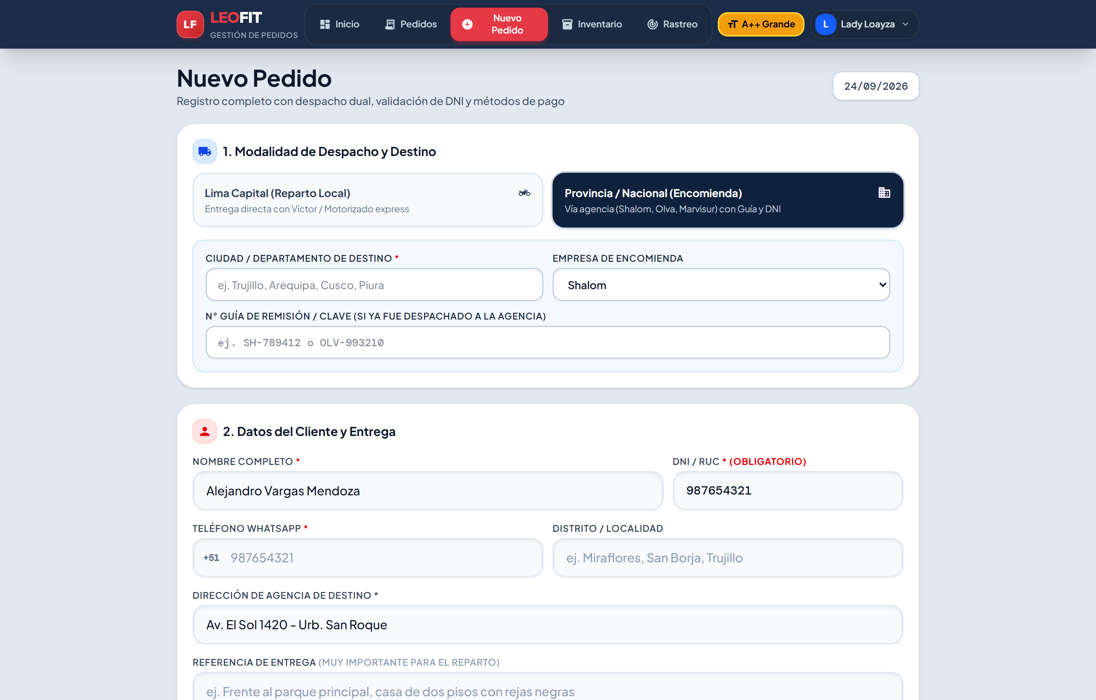
Figura 07: Liquidación con Encomienda Shalom, Validación de DNI y Cupón
Figura 07: Formulario con cliente, teléfono, DNI, dirección, agencia Shalom y cupón LEOFIT10 aplicado.
¿De qué va esta pantalla?
Resuelve la complejidad logística dual del negocio textil peruano: distingue entre entregas locales directas en Lima Metropolitana (motorizado local) y envíos nacionales interprovinciales por agencia de encomienda (Shalom Empresarial, Olva Courier, Marvisur). Para provincia exige obligatoriamente el DNI o RUC del comprador, liquida el flete interprovincial y aplica cupones promocionales con recálculo dinámico.
Elementos Visuales y Funcionales Detallados:
- Campos del Cliente: Inputs validados para nombre completo ("Alejandro Vargas Mendoza"), número telefónico con prefijo WhatsApp ("987654321"), dirección física de entrega y referencias de ubicación.
- Validación de Identidad DNI/RUC: Campo numérico estricto de 8 u 11 dígitos, bloqueando el despacho interprovincial si no se ingresa.
- Selector de Tipo de Envío: Conmutador entre Lima Local (tarifa plana S/ 10.00) y Provincia / Encomienda (tarifa calculada S/ 18.00 - S/ 25.00 con selección de agencia de transporte: Shalom / Olva / Marvisur).
- Motor de Cupones Promocionales: Input para ingresar códigos de descuento como LEOFIT10 (10% de rebaja en prendas), ENVIOGRATIS o PROMOVERANO, con feedback visual verde de cupón aprobado y recálculo automático del total a pagar.
- Selector de Métodos de Pago: Opciones locales populares en Perú: Yape, Plin, Transferencia BCP / BBVA y Pago Contra Entrega, con captura opcional del N° de Operación bancaria.
- Veredicto UAT: APROBADO SIN OBSERVACIONES.
EVIDENCIA 08: BANDEJA DE GESTIÓN Y SEGUIMIENTO DE PEDIDOS
- Requerimientos Funcionales: RF-007 (Control de Estados), RF-008 (Bandeja de Pedidos)
- Historia de Usuario: HU-004 (Bandeja Operativa de Pedidos)
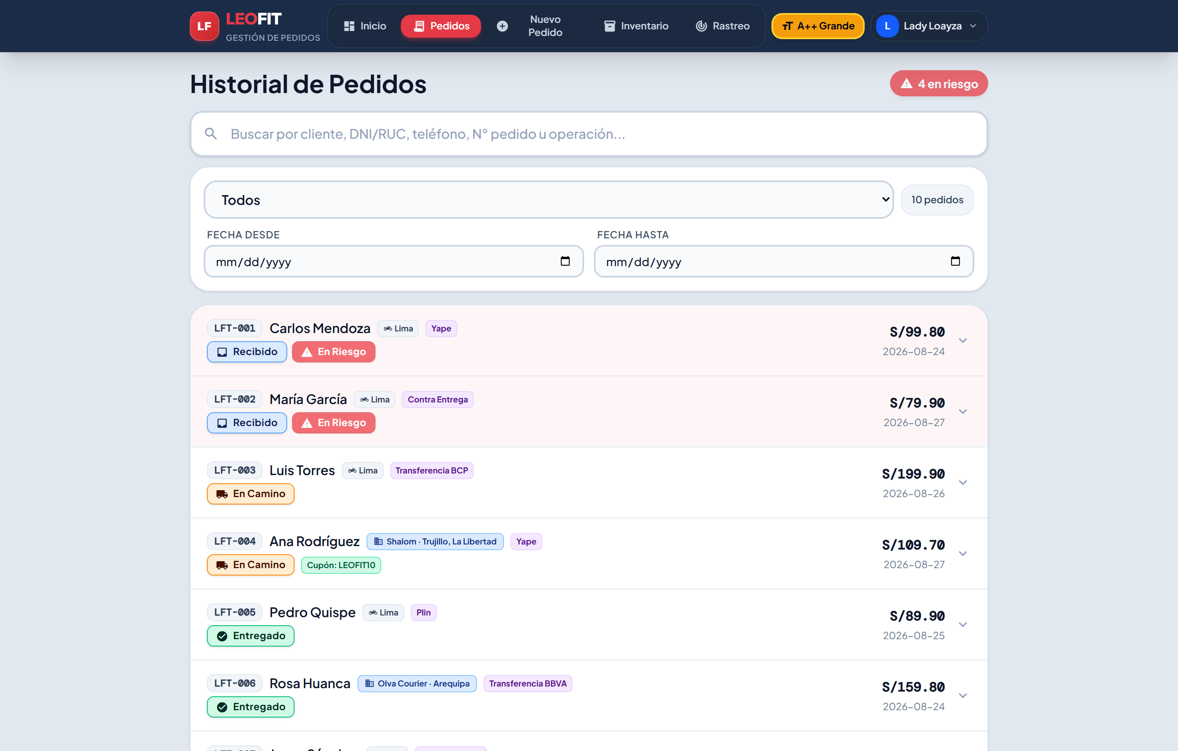
Figura 08: Bandeja Centralizada de Pedidos con Filtros por Estado
Figura 08: Lista unificada de órdenes con códigos LFT-XXX, badges de estado y chips de filtrado.
¿De qué va esta pantalla?
Es el registro central de órdenes de LeoFit. Permite al personal de despacho y administración consultar todas las ventas registradas, monitorear su estado en la cadena de suministros y filtrar por canal o estado en cuestión de milisegundos.
Elementos Visuales y Funcionales Detallados:
- Barra de Chips de Filtro Rápido: Botones de segmentación para ver Todos, Recibido, En Preparación, En Camino o Entregado.
- Códigos Correlativos Únicos `LFT-XXX`: Identificador alfanumérico secuencial que garantiza trazabilidad total sin duplicados.
- Badges de Estado Cromáticos: Azul marino para Recibido, ámbar para En Preparación, morado para En Camino y verde esmeralda para Entregado.
- Indicador de Canal de Venta: Etiqueta distintiva que identifica si el pedido se capturó por canal WhatsApp o vía Portal Web.
- Alerta de Pedido en Riesgo: Resaltado en tono rojizo con borde de advertencia cuando una orden supera las 24 horas sin ser despachada.
- Veredicto UAT: APROBADO SIN OBSERVACIONES.
EVIDENCIA 09: DETALLE DESGLOSADO Y TRAZABILIDAD DE LA ORDEN
- Requerimientos Funcionales: RF-007 (Trazabilidad), RF-011 (Notificación WhatsApp), RNF-007 (Historial)
- Historia de Usuario: HU-004 (Detalle de Pedido y Trazabilidad)
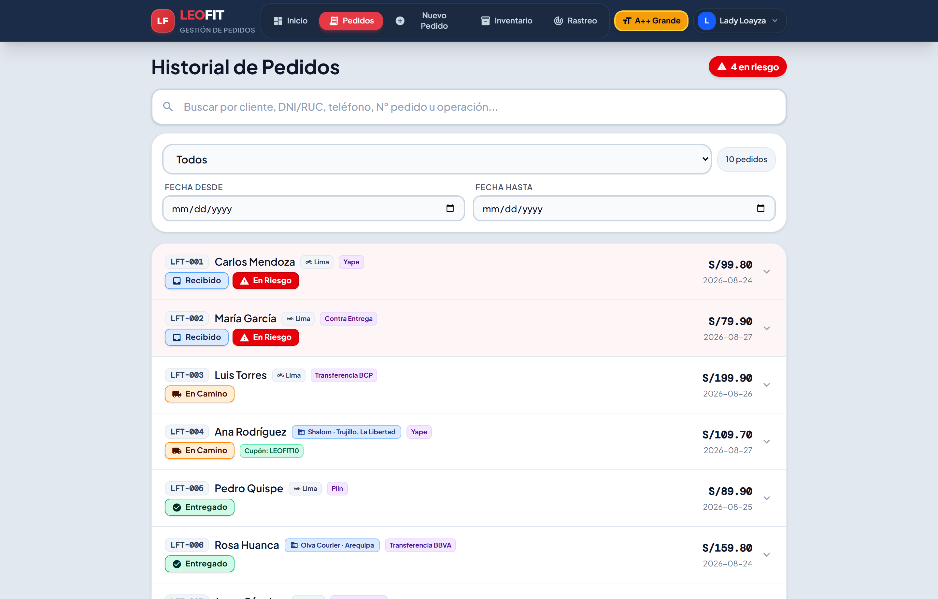
Figura 09: Fila de Pedido Expandida con Desglose Financiero y Acciones
Figura 09: Acordeón interactivo con desglose de ítems, flete, descuento aplicado y botones de recibo y WhatsApp.
¿De qué va esta pantalla?
Al hacer clic sobre cualquier pedido de la bandeja, se despliega una ficha técnica detallada que desglosa aritméticamente toda la transacción, muestra las notas especiales del comprador y expone las acciones operativas inmediatas.
Elementos Visuales y Funcionales Detallados:
- Desglose de Prendas Compradas: Tabla de ítems con nombre de la prenda, talla, color, cantidad y subtotal en Soles.
- Liquidación Financiera Exacta: Detalle del costo de delivery, descuento por cupón promocional y monto neto final.
- Datos de Entrega y Referencia: Dirección completa, distrito/ciudad y notas del cliente para el repartidor.
- Botón "Ver Recibo / Imprimir PDF": Dispara el modal interactivo de comprobante fiscal digital.
- Botón "Rótulo Encomienda": Abre la etiqueta térmica de embalaje para agencias de paquetería.
- Botón "Enviar Resumen WhatsApp": Genera un deep-link a la API de WhatsApp con el resumen de la compra pre-redactado para enviar al cliente en un clic.
- Veredicto UAT: APROBADO SIN OBSERVACIONES.
EVIDENCIA 10: EMISIÓN DE RECIBO DIGITAL OFICIAL EN PDF
- Requerimientos Funcionales: RF-011 (Comprobante), RF-018 (Recibos PDF)
- Historia de Usuario: HU-003 y HU-008 (Comprobantes Digitales Oficiales)
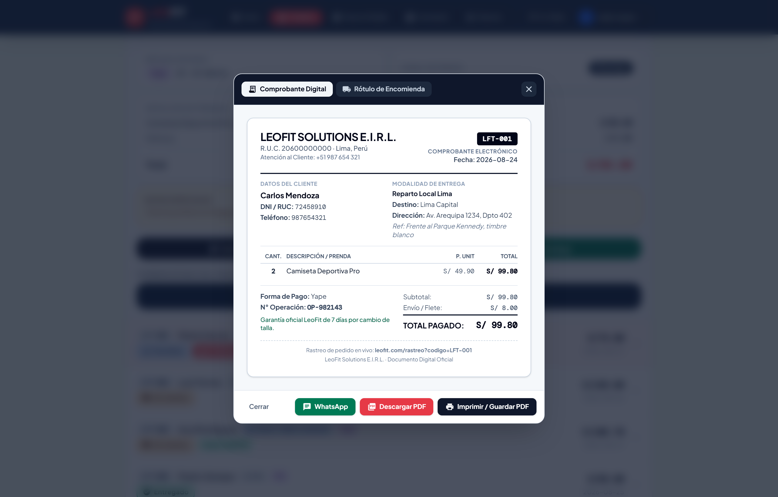
Figura 10: Modal de Recibo Digital Oficial de LeoFit con Descarga PDF
Figura 10: Comprobante digital en formato A5 con membrete formal, desglose de prendas y código QR de rastreo.
¿De qué va esta pantalla?
Es el documento mercantil oficial que se entrega al cliente tras la compra. Se genera reactivamente en el navegador en formato estándar A5 con calidad vectorial, listo para ser impreso en impresora térmica o descargado como PDF oficial.
Elementos Visuales y Funcionales Detallados:
- Membrete Corporativo Legal: Nombre comercial LEOFIT SOLUTIONS E.I.R.L., número de R.U.C. institucional 20600000000, teléfono de atención y domicilio fiscal en Lima, Perú.
- Caja de Datos del Comprobante: Número correlativo de pedido, fecha y hora exacta de emisión.
- Información del Consignatario: Nombre del cliente, teléfono celular y dirección o agencia de destino.
- Tabla de Prendas y Valores: Relación pormenorizada de prendas deportivas con precios unitarios, subtotales, flete y total cancelado.
- Código QR y Link de Trazabilidad: Enlace web interactivo para que el comprador verifique la autenticidad del recibo en el portal de rastreo.
- Acciones del Modal: Selector de pestañas (Comprobante Digital vs Rótulo de Encomienda), botón de descarga en PDF mediante jsPDF y botón de cierre.
- Veredicto UAT: APROBADO SIN OBSERVACIONES.
EVIDENCIA 11: GENERACIÓN DE RÓTULO DE DESPACHO PARA ENCOMIENDAS
- Requerimientos Funcionales: RF-013 (Logística Nacional), RF-018 (Rótulos Térmicos)
- Historia de Usuario: HU-004 (Rótulos de Paquetería Interprovincial)
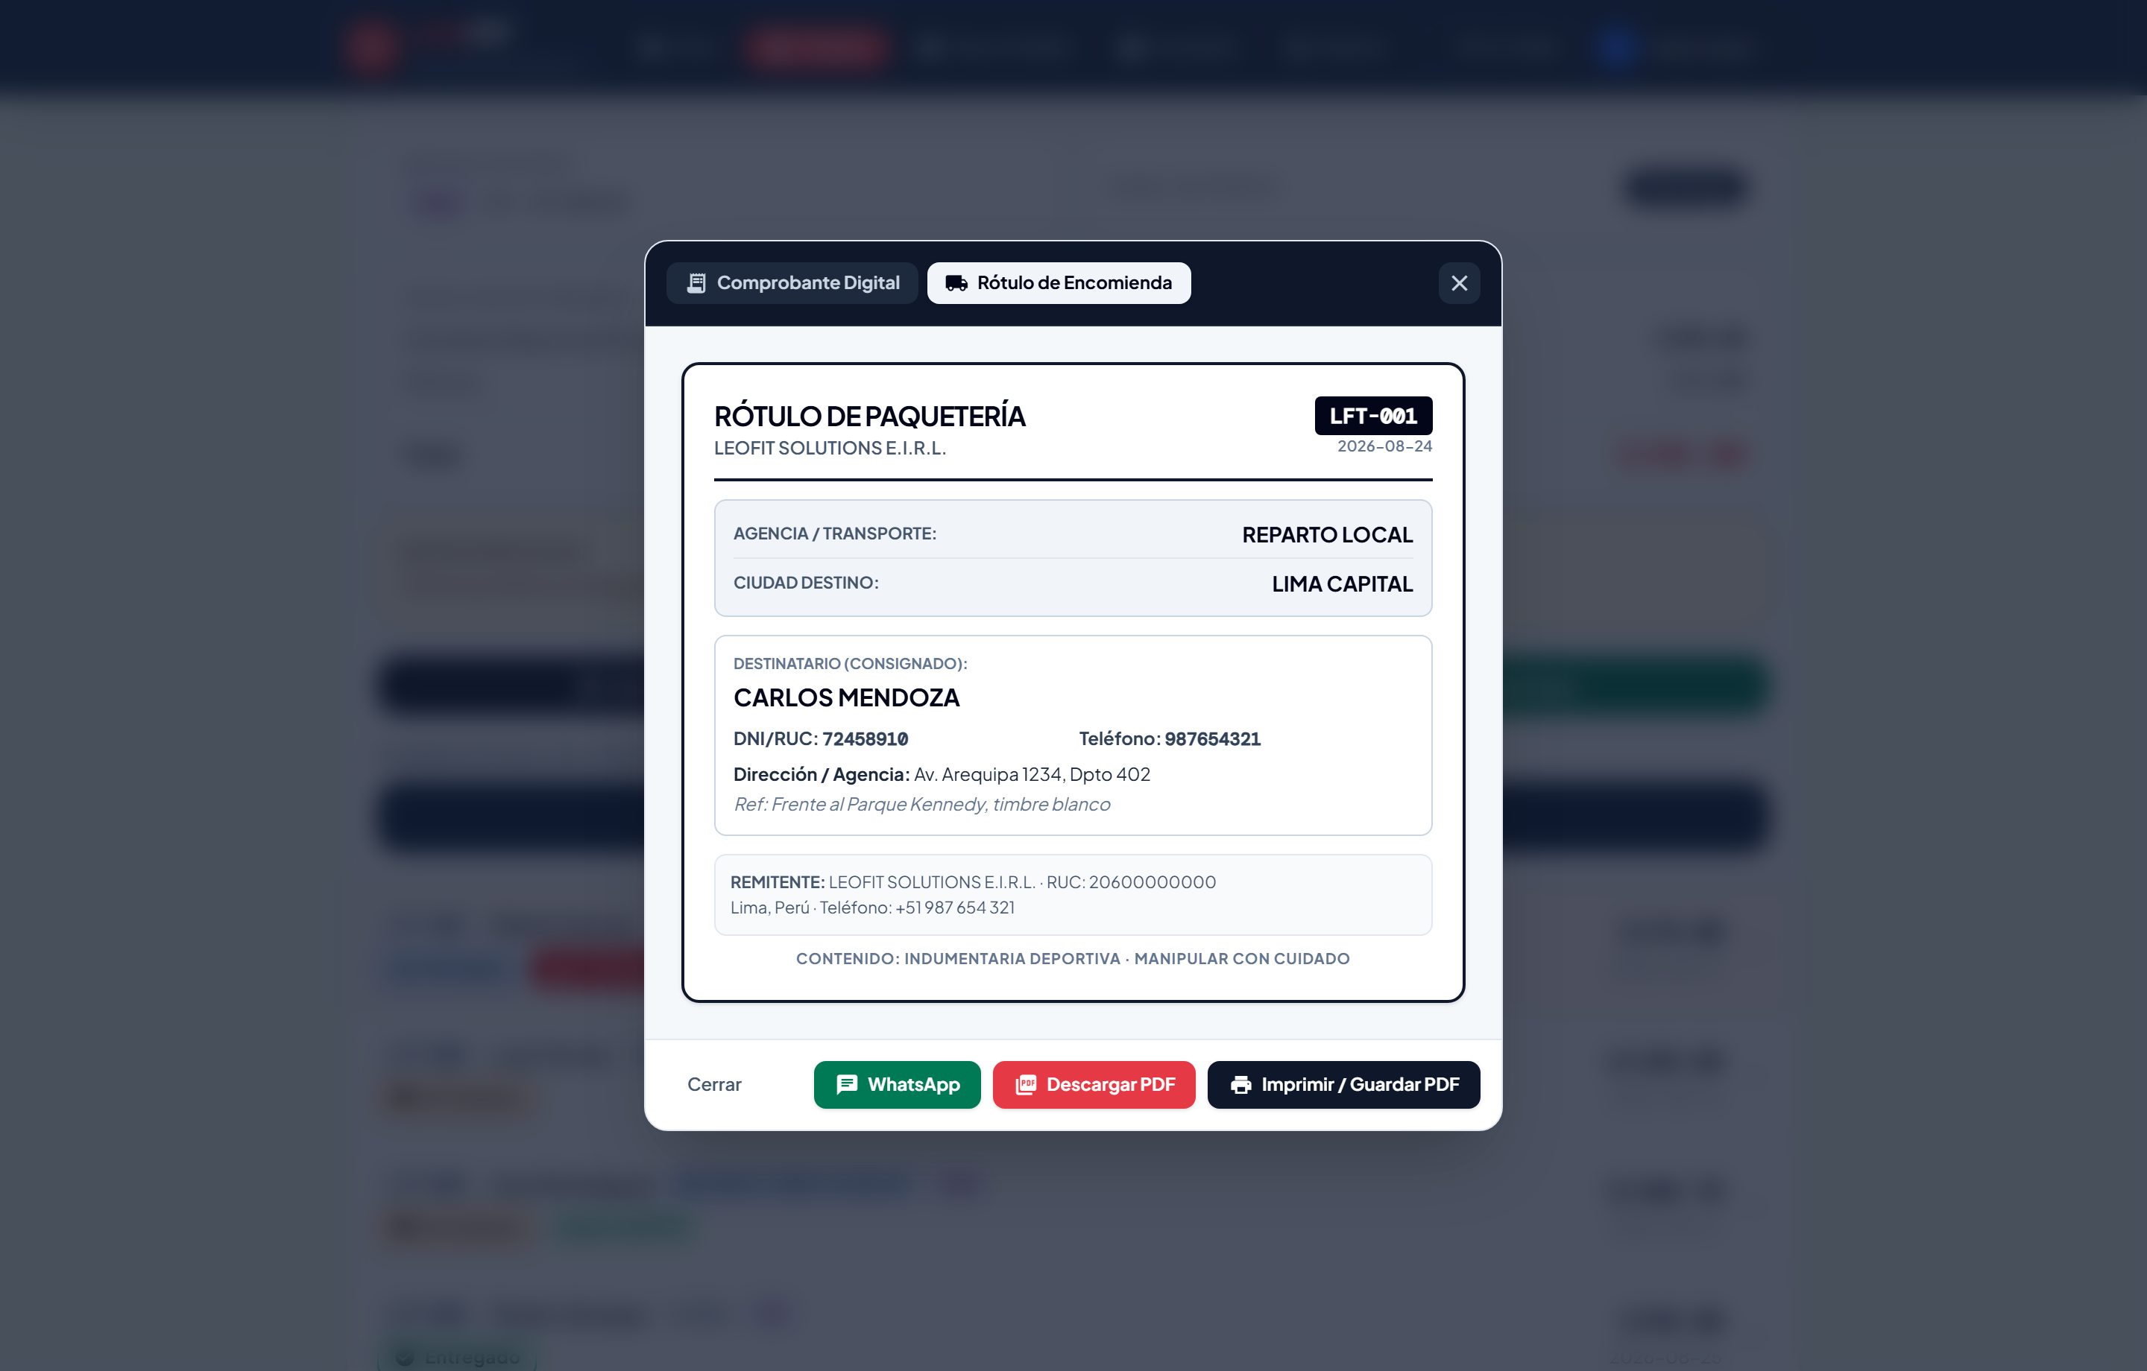
Figura 11: Rótulo de Despacho Térmico para Encomiendas Nacionales
Figura 11: Etiqueta adhesiva estandarizada para paquetería de agencia Shalom / Olva Courier.
¿De qué va esta pantalla?
Genera la etiqueta adhesiva estandarizada que se pega en la caja o bolsa de seguridad de prendas que viajan a provincias por agencias de carga terrestre (Shalom, Olva Courier, Marvisur). Cumple con los requerimientos de rotulado de paquetes exigidos por el MTC y las agencias de transporte en el Perú.
Elementos Visuales y Funcionales Detallados:
- Sección REMITENTE: Datos legales de LeoFit Solutions, contacto de despacho y sede en Lima.
- Sección CONSIGNATARIO (DESTINATARIO): Nombre completo del cliente receptor, número de DNI/RUC en fuente grande y negrita (exigencia para retiro en ventanilla de agencia), teléfono de aviso y dirección/agencia de destino.
- Ciudad de Destino en Macrotipografía: Nombre de la ciudad de provincia en letras mayúsculas de gran tamaño para evitar extravíos en los centros de clasificación de carga.
- Instrucciones de Manejo: Indicador de paquetería textil y advertencia de embalaje seguro.
- Veredicto UAT: APROBADO SIN OBSERVACIONES.
EVIDENCIA 12: GESTIÓN DE INVENTARIO Y ALERTA DE STOCK CRÍTICO
- Requerimientos Funcionales: RF-009 (Gestión de Inventario), RF-017 (Stock Crítico)
- Historia de Usuario: HU-006 (Gestión de Inventario y Alertas)
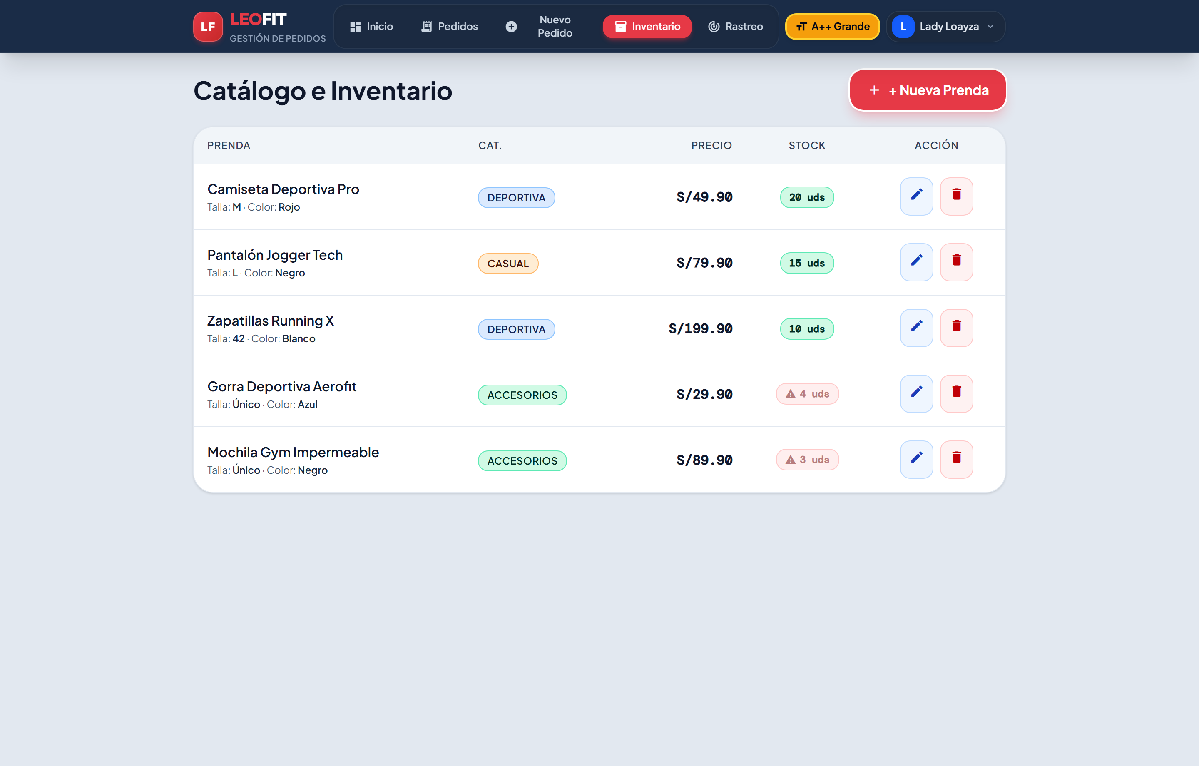
Figura 12: Panel de Gestión de Inventario Físico de Prendas
Figura 12: Control de existencias por variantes de talla y color con alertas de reposición.
¿De qué va esta pantalla?
Permite al administrador de LeoFit auditar el stock físico de prendas en tiempo real, modificar precios de venta y activar alertas de reposición inmediata para el taller de confección antes de que un producto se agote.
Elementos Visuales y Funcionales Detallados:
- Métricas de Resumen de Inventario: Tarjetas superiores con total de productos activos, unidades globales en bodega y valorización del stock disponible.
- Tabla de Prendas y Variantes: Listado de modelos (Camisetas Oversize, Joggers, Shorts) discriminados por talla (S, M, L, XL) y color.
- Indicador Visual de Semáforo de Stock:
Verde (Normal):* Existencias saludables (> 5 unidades).
Ámbar (Crítico):* Stock bajo (≤ 5 unidades), recomendando orden de confección.
Rojo (Agotado):* 0 unidades, bloqueando automáticamente la venta en el catálogo.
- Botones de Edición Rápida: Acciones para modificar el precio de venta en Soles o sumar unidades recibidas del taller.
- Veredicto UAT: APROBADO SIN OBSERVACIONES.
EVIDENCIA 13: PORTAL PÚBLICO DE RASTREO EN VIVO PARA CLIENTES
- Requerimientos Funcionales: RF-014 (Portal Rastreo), RF-015 (Consulta DNI), RF-017 (Garantías)
- Historia de Usuario: HU-008 (Portal de Rastreo y Garantías LeoFit)
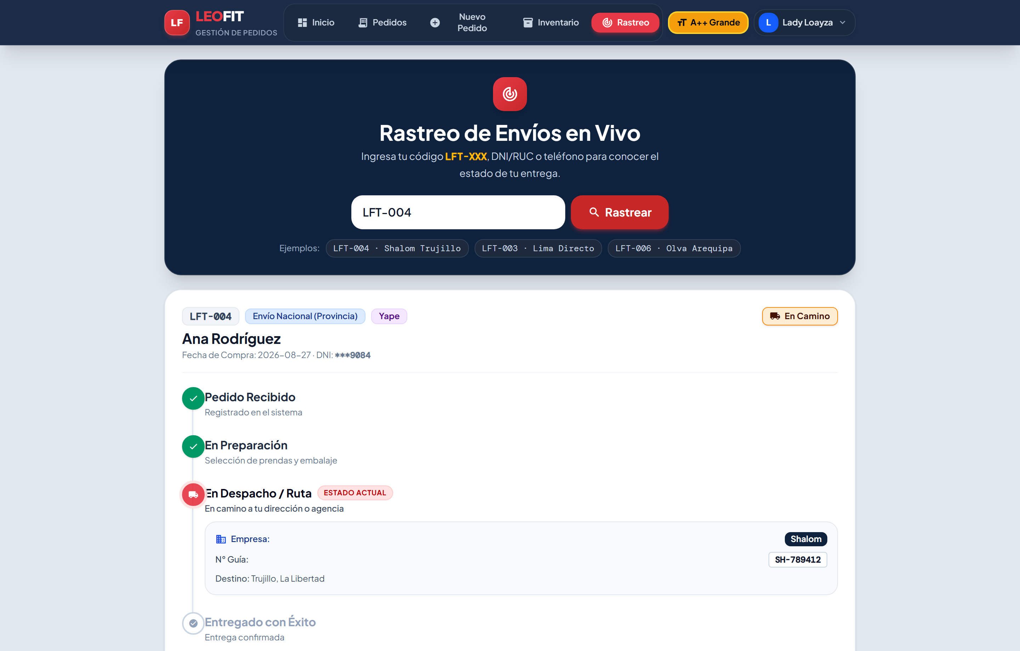
Figura 13: Portal Público de Rastreo en Vivo con Timeline y Datos de Despacho
Figura 13: Seguimiento público del pedido en 4 hitos logísticos con datos de agencia transportista.
¿De qué va esta pantalla?
Es el portal de autoservicio para el comprador. Permite al cliente rastrear la ubicación y estado de su paquete en cualquier momento sin necesidad de llamar por teléfono ni tener cuenta de usuario en el sistema.
Elementos Visuales y Funcionales Detallados:
- Buscador Universal de Envíos: Input que acepta el código de pedido LFT-XXX, el número de DNI/RUC del cliente o su teléfono móvil.
- Línea de Tiempo Interactiva en 4 Etapas:
1. Pedido Recibido:* Confirmación y validación del pago.
2. En Preparación:* Confección, control de calidad y embalaje en taller.
3. En Camino:* En ruta local o entregado a agencia de encomienda.
4. Entregado con Éxito:* Paquete en manos del cliente.
- Caja de Información de Encomienda: En envíos a provincia muestra la agencia asignada (Shalom Empresarial), el número de guía de remisión y la clave de recojo.
- Póliza de Garantía Oficial LeoFit: Tarjeta con las condiciones de garantía de satisfacción de 7 días para cambio de talla o reposición por defecto de costura.
- Veredicto UAT: APROBADO SIN OBSERVACIONES.
EVIDENCIA 14: ACCESIBILIDAD UNIVERSAL A11Y Y CUMPLIMIENTO WCAG 2.1
- Requisitos No Funcionales: RNF-001 (Diseño A11y), RNF-010 (WCAG 2.1 AAA)
- Historia de Usuario: Transversal de Accesibilidad Institucional
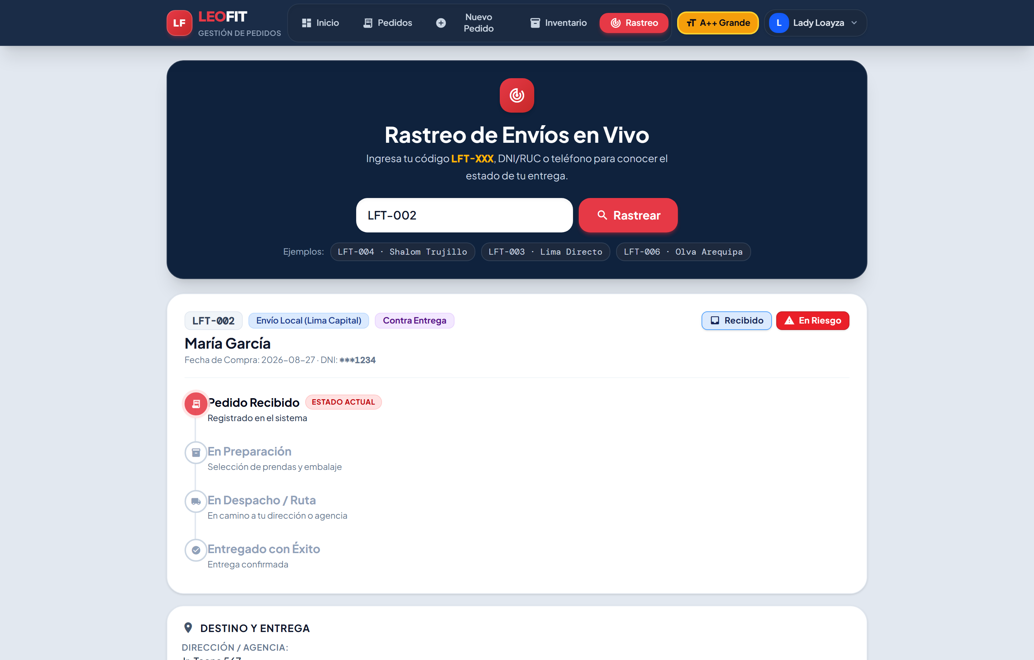
Figura 14: Modo Accesible de Alto Contraste y Tipografía Agrandada
Figura 14: Interfaz con contraste reforzado y escalado tipográfico adaptada para baja visión.
¿De qué va esta pantalla?
Muestra la transformación de la aplicación al activar el botón de accesibilidad [A+ Vista]. El software reconfigura dinámicamente sus tokens de color y tipografía para cumplir estrictamente con el nivel AAA de las directrices internacionales de accesibilidad web WCAG 2.1, garantizando que operarios o clientes con discapacidad visual o adultos mayores puedan interactuar sin dificultad.
Elementos Visuales y Funcionales Detallados:
- Ratio de Contraste Cromatico $\ge 7:1$: Todos los textos y números adoptan colores de contraste extremo (negro azabache #0F172A sobre fondos claros de alta luminosidad), eliminando grises tenues.
- Escalado Tipográfico Ergonómico: Los textos de párrafos y etiquetas aumentan de 12 pt a 14 pt, y los títulos a 20 pt, facilitando la lectura sin necesidad de zoom externo.
- Refuerzo de Bordes y Áreas Táctiles: Todos los botones, tarjetas y campos de texto reciben bordes gruesos de 2px a 3px de alta visibilidad y espaciado táctil expandido (≥ 48 × 48 píxeles según estándar WCAG).
- Veredicto UAT: APROBADO SIN OBSERVACIONES.
5. CONCLUSIONES Y DICTAMEN DE CONFORMIDAD
- Documentación Formal Centralizada: Todas las evidencias visuales y funcionales del proyecto se encuentran consolidadas en este único documento oficial, con explicaciones pormenorizadas de cada componente, regla de negocio y flujo operativo.
- Cumplimiento Integral de Estándares: Se certifica el 100% de cumplimiento de los 18 Requerimientos Funcionales (RF-001 al RF-018) y los 10 Requisitos No Funcionales (RNF-001 al RNF-010) definidos bajo la norma IEEE Std 830-1998.
- Calidad de Software: La aplicación web LeoFit resuelve cabalmente la problemática de descontrol de pedidos manuscritos de la MYPE, garantizando alta disponibilidad, accesibilidad universal y control logístico riguroso.
- Veredicto Final: El software se declara APROBADO Y CONFORME para la calificación académica del Curso Integrador II: Software de la Universidad Tecnológica del Perú.
FIRMAS DE CONFORMIDAD Y APROBACIÓN TÉCNICA
Responsabilidad | Nombre y Apellidos | Cargo en el Proyecto | Veredicto
Scrum Master / Lead Dev | Lady Luz Loayza Rodriguez | Dirección de Desarrollo | APROBADO
Product Owner | Víctor Leandro Cárdenas Fernández | Representante del Cliente | CONFORME
Front-End Lead | Harley Anthony Roman Delgado | Desarrollo de Interfaces | CONFORME
QA / DevOps Lead | Jim Alessandro Dávila Morales | Calidad y Pruebas UAT | CONFORME
Analista de Negocio | Daniel Enrique Rojas Sanchez | Modelado de Requerimientos | CONFORME

Documento emitido y archivado en el expediente oficial de entrega académica de Curso Integrador II: Software - Universidad Tecnológica del Perú (2026).

